גזעי כלבים
קיימים כיום בעולם מעל ל - 700 גזעי כלבים שונים. הגזעים מחולקים בד"כ על פי התפקיד והייעוד אשר לשמם נוצרו. גזע הוא סוג של כלב בעל אופי, מראה ומבנה מסוימים, שהותאמו למילוי תפקיד ספציפי שאותו מילא הכלב בעברו ולעתים גם היום, כגון: ציד, הצלה, שמירה, רעיית עדרים ועוד. גזע כלבים מסוים יוליד צאצאים הדומים לו בצורה ובאופי.
גזע הכלב מוגדר על פי אופיו, מבנהו ותפקידו. לפעמים זהו תפקיד שיועד עבורו בעבר הרחוק וכיום אינו מיועד עבור תפקיד זה ולפעמים זהו תפקיד שנשאר עם הכלב עד היום.
הפיתוחים השונים של הכלבים נעשו במחשבה רבה על מנת לייצר את הכלב המושלם עבור התפקיד המיועד , לדוגמא כלבים שנועדו לצייד הורבעו בכוונה עם כלבים בעלי חוש ריח מפותח וכדומה.
כיום כאשר רוכשים כלב גזעי ניתן לדעת מראש מה יהיה אופיו כשיגדל וכייצד יתנהג (כמובן שלסביבה בה יגדל יש השפעה רבה על כך). לכל גזע של כלב יש תקן גזע המגדיר את מראו, אופיו ופרטים נוספים. תקן זה מוגדר על ידי מדינת המקור של הגזע.
מה צריך לדעת לבגרות?
גזעי כלבים: מוצא ותכונות
כלבי רועים: בורדר קולי, כלב הרים פירנאי, כלב צאן אנגלי, כלב רועים גרמני, קולי.
כלבי ציד: דלמטי, ויימרנר, טר אירי, ,משפחת הקוקרים, ,פונטר, גולדן רטריבר, ביגל, דקל.
כלבי שמירה ועבודה: דוברמן, פינצ'ר, ,בולדוג, ,בוקסר, סאן ברנרד, ,רוטווילר, האסקי סיבירי. כלבי שעשועים: בוסטון, טרייר, יורקשייר, טרייר, מלטזי.
הערה: יש להכיר שני גזעי כלבים מכל אחת מן הקבוצות שלעיל.
לפניכם 3 מטלות לסיכום וחזרה על פרק זה:
- מילאו את טבלה 1, בעזרת המצגת וקטעי המידע על הכלבים השונים-טבלה זו תסייע לכם בהכרת הכלבים השונים בכלל והכנה לבגרות בפרט
- התאמת כלבים לתפקידם:בחרו 2 כלבים מכל קבוצה ומילאו את המידע עליהם- העזרו במקורות המידע השונים? מה מוצא הכלבים שבחרתם? מה הן התכונות המיוחדות של כלבים אלו? מה מייחד אותם?
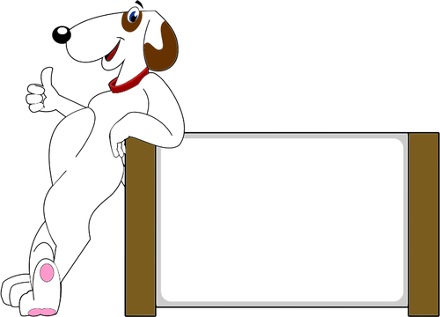
- בחן את עצמך: חידון גזעים של כלבים
בהצלחה!!!

טבלה 1: התאמת תכונות הכלבים לתפקידם
במהלך השיעור נעזר במצגת גזעי כלבים להבנת מיון הכלבים , השלימו את הטבלה-ניתן להעזר באתרים חיצוניים
 | תיאור התפקיד | תכונות חשובות | סוגי כלבים מתאימים
שמירה
שירות צבאי
נשיאת משאות/מזחלות
צייד
חילוץ והצלה
איתור חומרים /אנשים | כלבים המאומנים למשיית טובעים במים, להוצאת לכודים מבניינים הרוסים ולאיתור אותות חיים לאחר אסונות, דוגמת התמוטטות מבנה, סיוע בחילוץ לכודים בתנאי שטח קשים, דוגמת יערות עבותים. כלבים אלה משמשים הן למציאת אנשים חיים והן למציאת גוויות. |  | גולדן רטריבר
תקיפת פושעים
נחייה-עיוורים/כבדי שמיעה | משמשים בעלי נכויות שונות בביצוע פעולות יומיומיות. דוגמאות: כלבים שייעודם הוא סיוע לאנשים בעלי מוגבלות בניידות, כלבי נחייה לעיוורים, כלבי שמיעה לעזרת הסובלים מלקות שמיעה. | הגזעים העיקריים המשמשים ככלבי נחייה נבחרים מתוך גזעים בעלי תכונות מתאימות, מזג שקט,גודל פיזי מתאים ויוזמה גבוהה. | לברדור- ריטריוור, גולדן- ריטריוור ורועה גרמני  *ישנם גזעים נוספים המשמשים לאותה מטרה אך הם פחות נפוצים, כגון: בורדר- קולי, פודל ענק, בוקסרים וכמו כן הכלאות בין הגזעים.
טיפול במסגרת חינוך מיוחד- כלבים טיפוליים | כלבים אלה תורמים לבריאותם הנפשית של המטופלים. כמו כן, משמשים לטיפול באנשים המוגבלים בניידות, או שאינם חופשיים להתהלך בציבור, דוגמת קשישים המרותקים לכיסאות גלגלים, או למיטתם.  *כלבי תרפיה וכלבים המסייעים באבחנה רפואית |  | .פודל ( טוי, ננסי וסטנדרטי, נחשבים גזע אחד)  2. שטלנד (שלטי)  3 .לברדור ריטריבר  גולדן ריטריב1ר  בורדר קולי.  ריטריבר חלק שיער,קווליר קינג צ'רלס ספנייל,  רועה אוסטרלי,  בירדד קולי ,קולי / קולי קצר שיער  גולדן רטריבר
ספורט
מחמד

התאמת הכלב לתפקיד

כלבי רועים
- בחרו 2 כלבים , העזרו במקורות מידע והשלימו את הטבלה?
א. מה מוצא הכלב בו בחרתם? מה מייחד את הגזע שלו? מה אורך חייו? כלב גדול/קטן/בינוני
ב. איך הוא מתאים לקבוצה(כך, למשל, הגזע בורדר קולי ניחן באינסטינקט רעייה חזק

בורדר קולי | כלב הרים פרינאי | כלב צאן אנגלי- אולד אנגליש שפרד | ●כלב רועים גרמני | קולי
 | 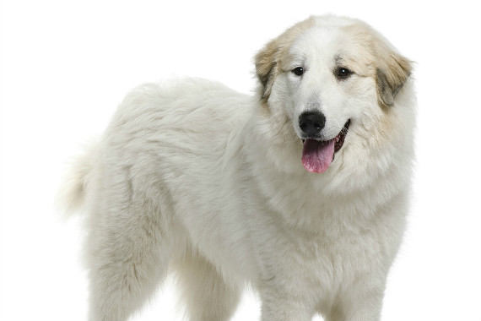 | 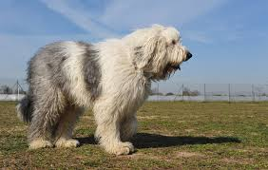 | 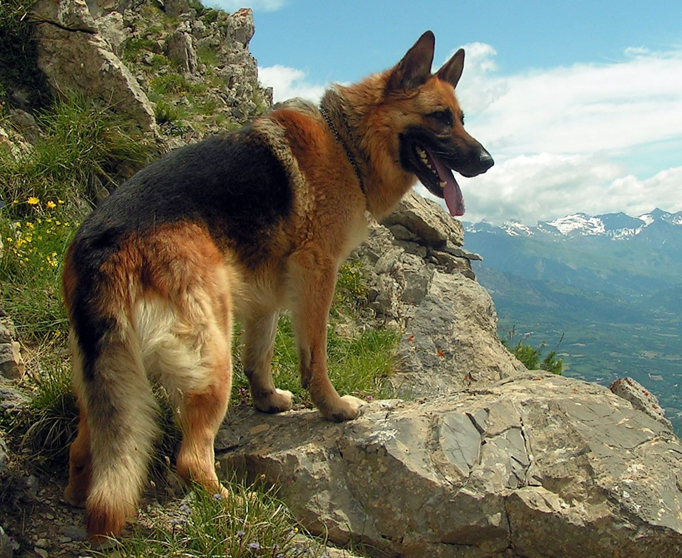 | 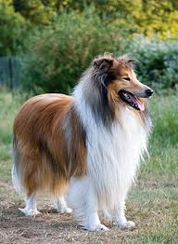
תכונות | תכונות | תכונות | תכונות | תכונות
מוצא | מוצא | מוצא | מוצא | מוצא

כלבי ציד:
בחור 2 כלבים, השלימו את הטבלה בעזרת מקןרות המידע:

דלמטי | 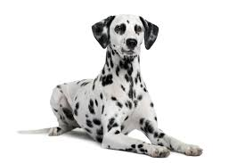 | תכונות | מוצא
כלב ויימרנר | 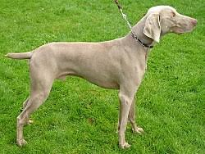 | תכונות | מוצא
סטר אירי | 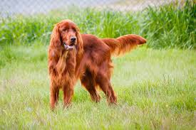 | תכונות | מוצא
משפחת הקוקרים  קוקר ספניילl | 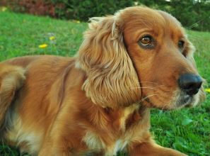 | תכונות | מוצא
פוינטר  פוינטר/ | 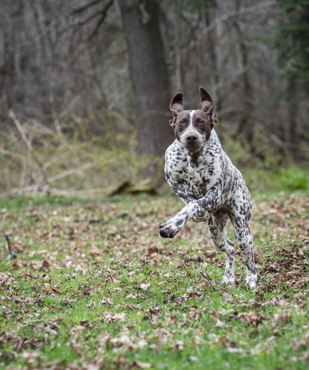 | תכונות | מוצא
גולדן רטריבר | 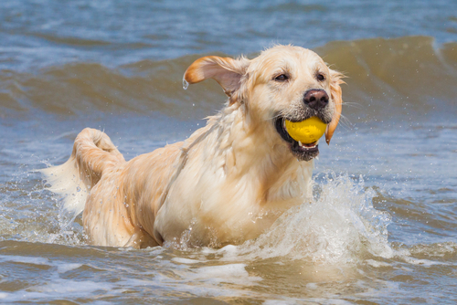 | תכונות  כלבי הגולדן רטריבר ידועים באילופם הקל, הם נלהבים ללמוד ולהוטים לרצות, האינטליגנציה הגבוהה שלהם מאפשרת להם ללמוד תרגילים חדשים בקלות ובמהירות. כלבי הגולדן טובים בללמוד כיצד לבצע עבודות, לכן הם עובדים ככלבי נחייה, תרפיה ואף עם המשטרה באיתור סמים וכדומה. המוחות המהירים שלהם הופכים אותם למועמדים פופולאריים להיות כלבי סיוע ואת ההכשרה לתפקיד הם רוכשים כבר מאז שהם גורים. ניתן ללמדם בתחילה את הפקודות הבסיסיות כגון: שב, בוא, הישאר…ככל שהפקודות האלו יהיו מבוססות היטב אצל הכלב, כך יהיה לכם קל יותר לטפל בהם כאשר הם יגדלו וגם להתקדם עם ההכשרה לאילוף מורכב יותר. | ארץ מוצא: אנגליה  ייעוד מקורי: צייד – הבאה ביבשה ובמים.
ביגל | 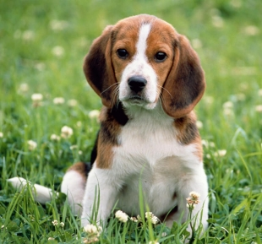 | תכונות | מוצא
דקל- תחש | 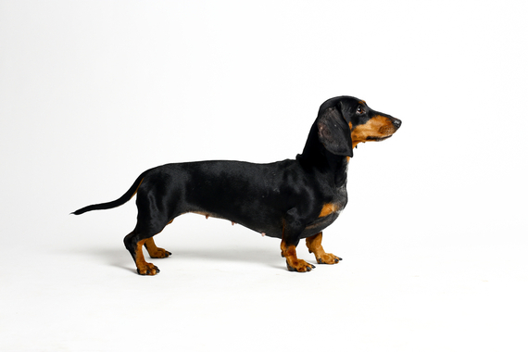 | תכונות | מוצא

. כלבי שמירה ועבודה:
- ביחור 2 כלבים והשלימו את הטבלה: מה מוצא הכלב שבחרת? מה הן התכונות שלו?(איך הוא מתאים לתפקיד?)? מה מיוחד בו?
דוברמן | 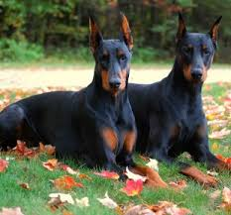 | תכונות | מוצא
פינצ'ר ננסי | 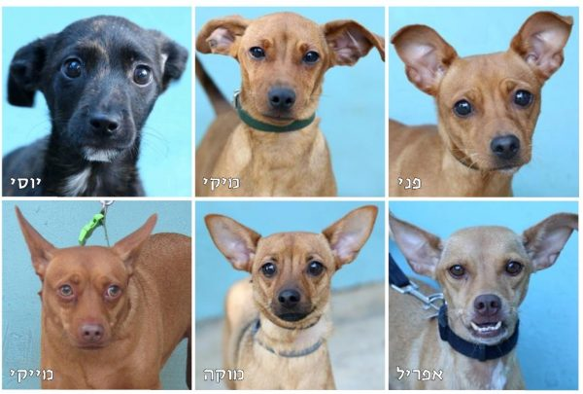 | תכונות | מוצא?
בולדוג אנגלי- המוצא של כל הבולדוגים | 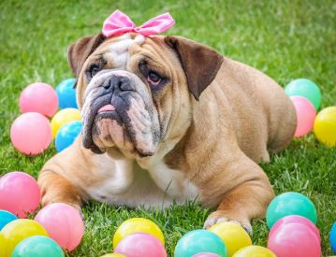 | תכונות | מוצא
בוקסר | 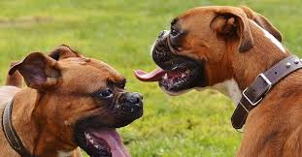 | תכונות | מוצא
סאן ברנרד | 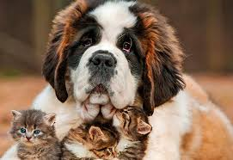 | תכונות | מוצא
רוטוילר | 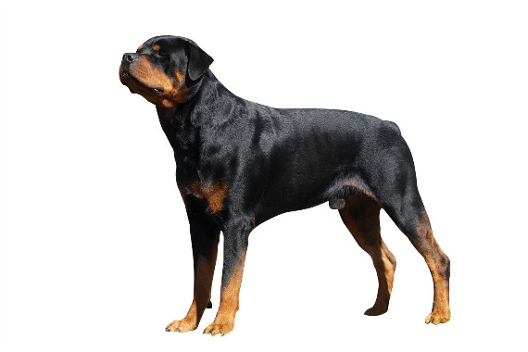 | תכונות | מוצא
האסקי סיבירי | 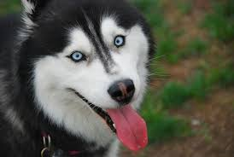 | תכונות | מוצא

כלבי שעשועים:
בחרו 2 כלבים מהקבוצה והשלימו את המידע עליהם בעזרת מאגרי המידע.
מה הן התכונות של הכלב שבחרת, מה מיייחד אותו.
איך הוא מתאים לתםקיד שלו?
בוסטון טרייר | 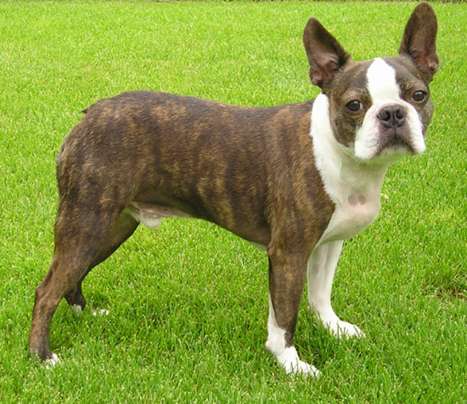 | תכונות | מוצא
יורקשייר טרייר | 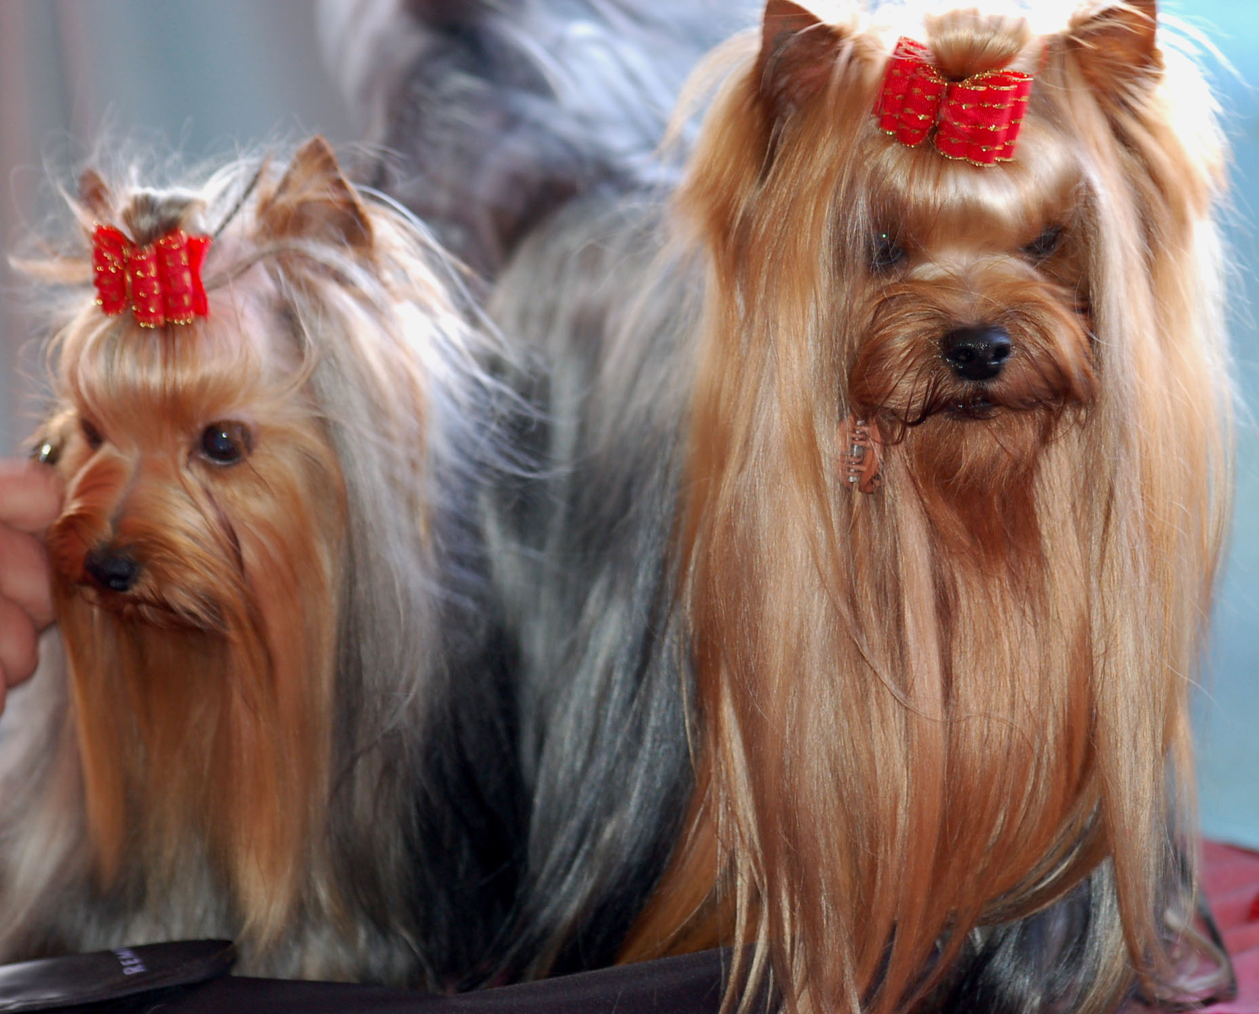 | תכונות | מוצא
מלטזי | 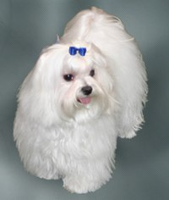 | תכונות | מוצא

ולסיכום:
בחן את עצמך:

חידון גזעים של כלבים

